Значок БУС:
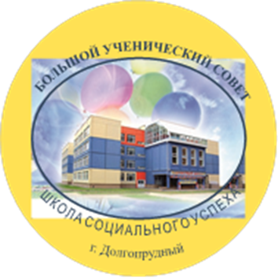
Девиз БУС:
«Чудеса надо делать своими руками» (А.Грин)
Символ БУС:
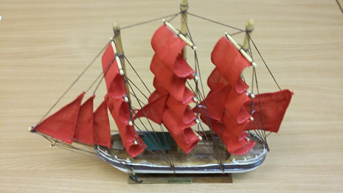
Правила БУС
- «правило точности» – каждое дело начинать вовремя;
- «правило мамы и папы» – надо все успевать;
- «правило школы» – учение свет;
- «правило дела» – каждое дело делать творчески, а иначе зачем?
- «правило чуда» - чудеса надо делать своими руками;
- «правило маршала» – отступать можно только с достоинством и только во имя еще большей цели;
- «правило 32-ого мая» – действуем со дня выборов и ВСЕГДА.

Словесный портрет БУС
- ДРУЖНЫЙ
- ИНИЦИАТИВНЫЙ
- ДЕЛОВОЙ
- ОПТИМИСТИЧНЫЙ
- АМБИЦИОЗНЫЙ
- ТВОРЧЕСКИЙ
- АВТОРИТЕТНЫЙ
- ВЕРНЫЙ
- ОТВАЖНЫЙ
- ТРУДОЛЮБИВЫЙ
- РАБОТОСПОСОБНЫЙ
- ЦЕЛЕУСТРЕМЛЕННЫЙ
- НАСТОЙЧИВЫЙ
- ОТВЕТСТВЕННЫЙ
- ПОБЕЖДАЮЩИЙ
- ВЕСЕЛЫЙ
- ВПЕРЕДСМОТРЯЩИЙ
- справедливый

